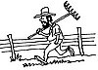el agricultor | el agricultor
  el albañil | el albañil
el barrendero | el barrendero
  el cajero | el cajero
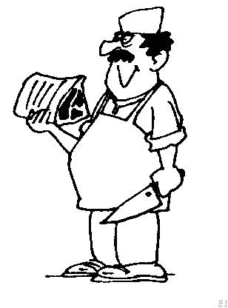  el carnicero | el carnicero
  el voceador | el voceador

  el ejecutivo | el ejecutivo
  la enfermera | la enfermera
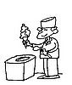  el nevero | el nevero
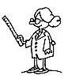  la maestra | la maestra

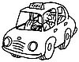  el taxista | el taxista
  el salvavidas | el salvavidas
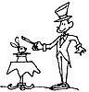  el mago | el mago
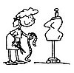  la modista | la modista

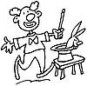  el payaso | el payaso
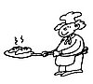  el panadero | el panadero

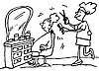  la estilista | la estilista
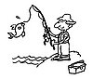  el pescador | el pescador

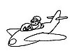  el piloto | el piloto
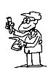  el químico | el químico
el salvavidas | el salvavidas
  la secretaria | la secretaria
el taxista | el taxista
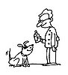  el veterinario | el veterinario

